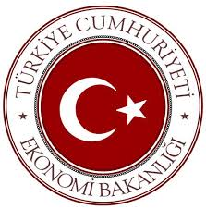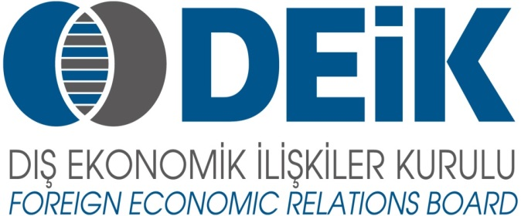

**T.C. EKONOMİ BAKANLIĞI TEŞVİKLERİ EĞİTİM ve BİLGİLENDİRME TOPLANTILARI**

**TASLAK PROGRAM**

**Tarih:** 22 Temmuz 2015, Çarşamba

**Yer:** İstanbul TOBB Plaza, Konferans Salonu

09.00-09.30 Kayıt

09.30-10.45 *Döviz Kazandırıcı Hizmet Ticaretinin Desteklenmesi Hakkında Karar*

**(*Eğitim Sektörü)***

10.45-11.00 Kahve Arası

11.00-11.45 *Döviz Kazandırıcı Hizmet Sektörleri Markalaşma Destekleri Hakkında Karar* ***(Döviz Kazandırıcı Tüm Hizmet Sektörleri)***

11.50-12.00 Kahve Arası

12.00-13.30 *Döviz Kazandırıcı Hizmet Ticaretinin Desteklenmesi Hakkında Karar*

***(Sağlık Turizmi Sektörü)***

12.00-13.30 *Döviz Kazandırıcı Hizmet Ticaretinin Desteklenmesi Hakkında Karar*

***(Bilişim Sektörü, VIP Salon)***

13.30-14.30 Öğle Arası

14.30-16.00 *2011/1 Sayılı Pazar Araştırması ve Pazara Giriş Desteği Hakkında Tebliğ*

***(Mal Ticareti yapan Tüm Sektörler)***

16.00-16.15 Kahve Arası

16.15-17.15 *2014/10 Sayılı Teknik Müşavirlik Hizmetlerine Sağlanacak Devlet Yardımları Hakkında Karar* **(*İnşaat ve Teknik Müşavirlik Sektörü*)**